KARTA 5 – WSZYSTKO ROŚNIE
31.03.2020r.

- GIMNASTYKA PORANNA:
Wykonaj kilka „pajacyków”, 5 przysiadów, skłonów w prawą stronę, lewą stronę,
4 głębokie oddechy.
2 . ZGADNIJ, CO TO?- zagadki o cebuli, połączone z liczeniem, wykorzystaj wcześniej przygotowane kartoniki z cyframi lub licz na paluszkach, układaj kredki na stole. Odpowiedz na pytanie: Ile było zagadek?
Gdy ją obieramy,
łezki ocieramy.
Taka jest z natury wścibska,
że nam z oczu łzy wyciska.
Sto sukienek noszą wszędzie,
gdy je zdejmą, płakać będziesz!
Jakie warzywo,
nawet niewielkie.
Wyciśnie z oczu
słoną kropelkę?
Co to za pękata pani,
sukienki szeleszczą na niej.
Kto z sukienek ją rozdziewa,
to potokiem łzy wylewa.

- TROPIMY GŁOSKĘ „C”
KARTA 1
KARTA2- pokoloruj obrazki na karcie, dorysuj swoje propozycje.
KARTA 3
- ŁAŃCUCHY WYRAZOWE – zapraszam do wspólnej zabawy.
- BAJECZKI Z DOMOWEJ PÓŁECZKI – CALINECZKA.

ZACHĘCAM do zabaw na świeżym powietrzu, do korzystania z propozycji telewizyjnych programów edukacyjnych np. ABC .

Pozdrawiam, miłej zabawy.
Ewa Kuś

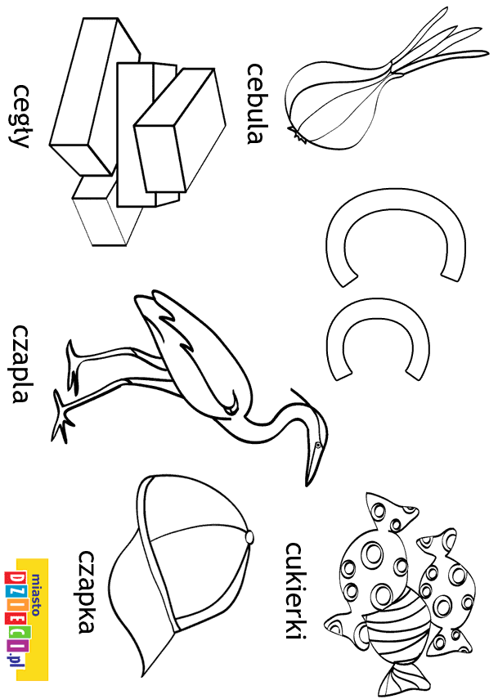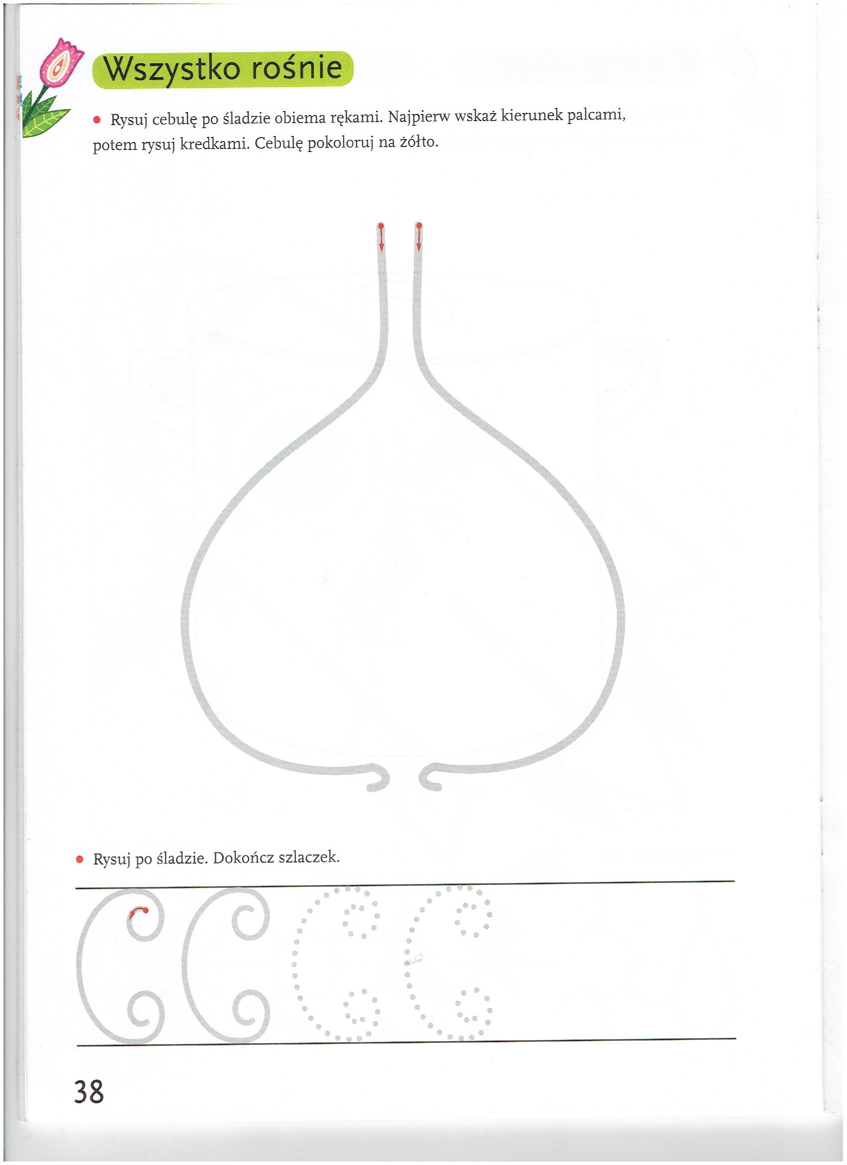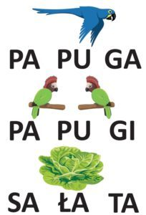Zasady tej zabawy: pierwsza osoba podaje sylabę, np. ba-, druga osoba powtarza ją i dokłada swoją, tak, by powstał wyraz, np. ba – lon, Następnie wymyśla swoją sylabę i zabawa toczy się dalej. Proponuję wydłużyć wyrazy i starać się tworzyć słowa składające z trzech sylab lub więcej np. ce – bu – la, cy – try – na.

